주 간 업 무 보 고
언어지능연구실 기간: 2023.08.28-2023.09.01
과 제 명 | Co-guiding net implementation for Question Generation |  |  | 담 당 | 황금하
결과물 | 유형 | TM/TDP (금주/누적) | 논문(금주/누적) | 특허(금주/누적) | 프로그램(금주/누적)
결과물 | 건수 | 0/0 | 0/0 | 0/0 | 0/0
연구추진 사항 | 준지도학습 | - 위촉/연수 연구원 및 학생  - 신달리아 위촉  - 금주 연구내용  - Experiment An Empirical Comparison of LM-based Question and Answer Generation Methods with RACE dataset.  - Dataset  - With End2end or Multitask Models: T5 large or based  - Multitask Models: BART large  - 다음 주 연구계획  - Experiment An Empirical Comparison of LM-based Question and Answer Generation Methods with RACE dataset.  - Implementation idea
연구추진 사항 | 신규과제
 | 기타
4P -특허

Experiment details
Github link: https://github.com/asahi417/lm-question-generation

Method:
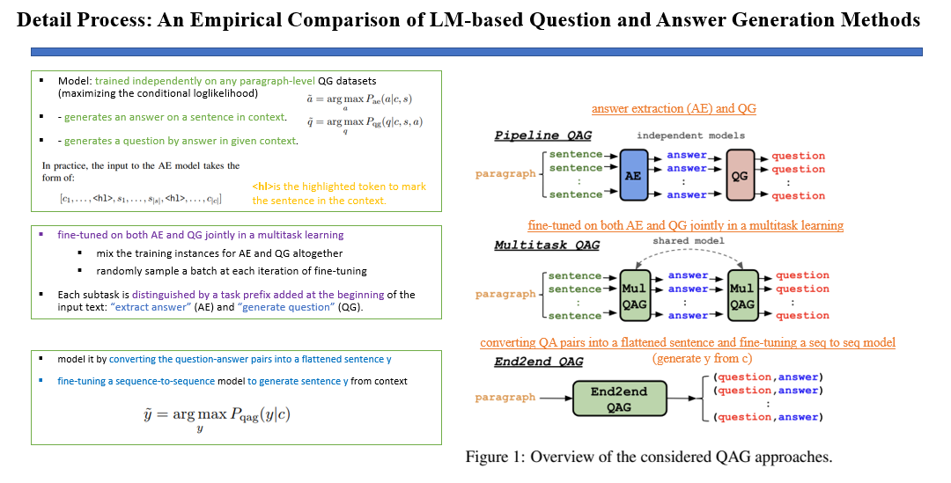

- Model:
- lmqg/t5-base-qag
- lmqg/t5-large-squad-qg
- lmqg/t5-large-squad-qg

Datasets:
lmqg/qag_squad

- Step 1:
- Step 2:
- Step 3:
- Step 4:
- Step 5:

